Nama : Mochammad Abdurrochman Ari Wibowo

Kelas : Front End 4

**Tugas Praktikum 7**

* Buatlah diagram alir penyelesaian masalah dengan struktur perulangan dari permasalahan memberikan keluaran deret kuadrat ketika bilangan dimasukkan dari keyboard.Apabila bilangan yang dimasukkan dari keyboard adalah 5, maka keluarannya adalah: 1, 4, 9, 16, 25.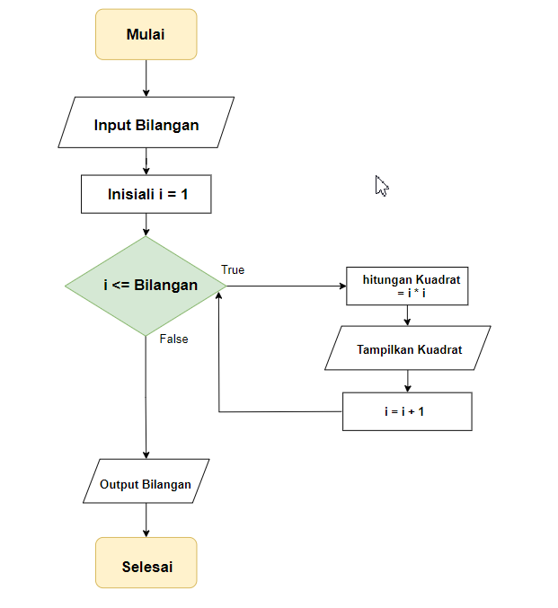
* Buatlah diagram alir penyelesaian masalah dengan struktur larik dari permasalahan berikut:Perusahaan X memantau laporan penjualan lima wiraniaganya dengan mencatat nama wiraniaga dan total uang penjualan yang berhasil dikumpulkan. Selanjutnya, dapat diperoleh laporan berupa nama-nama orang yang penjualannya paling tinggi.

